一、导航栏

在后台->主导航栏“外观”里面的“菜单”，然后选择要编辑的菜单名称“top”

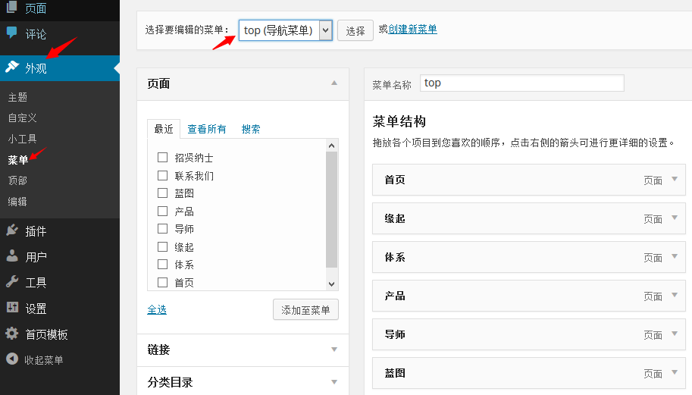

可以拖拽菜单结构下的信息来修改菜单信息的排序方式，

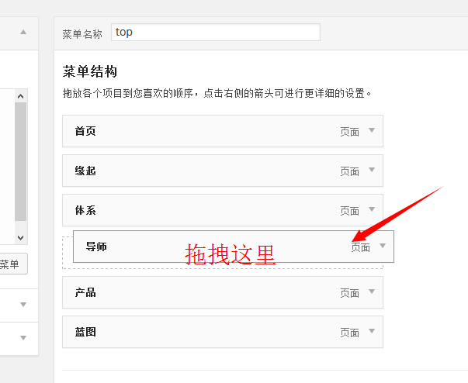

点击小灰色剪头，展开可以选择移除该菜单

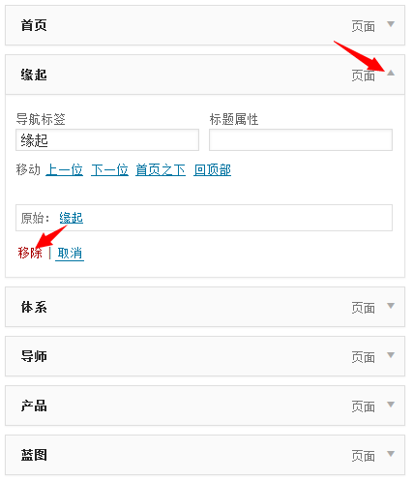

添加自定义的导航菜单，点击“链接”上面的小灰色箭头，展开添加文字，以及文字跳转的链接点击“添加至菜单”即可以

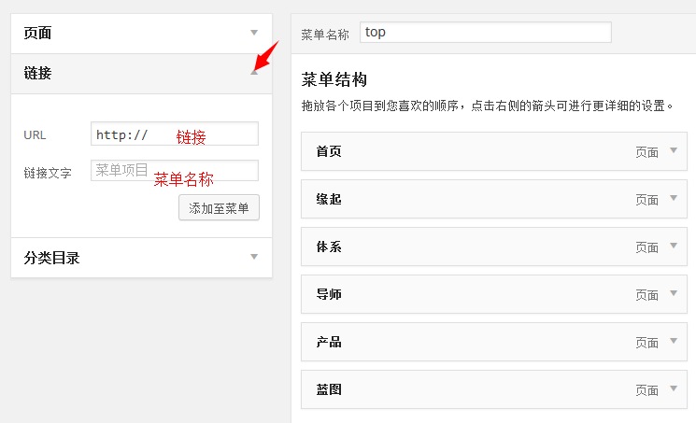

操作完成之后保存既可

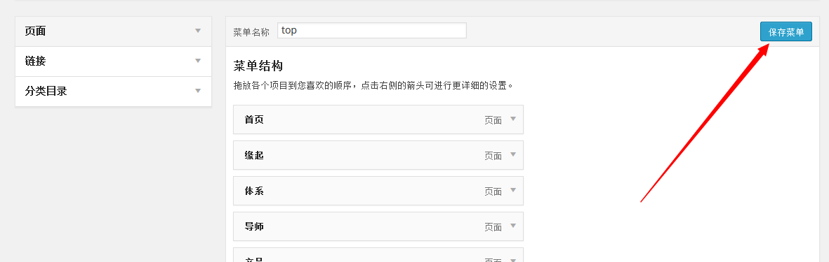

网站主题模块添加方式

在后台->主导航栏“网站模块”，默认连接到添加模块

此处比较复杂，以截图展示：

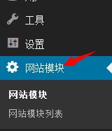

根据实际情况添加信息

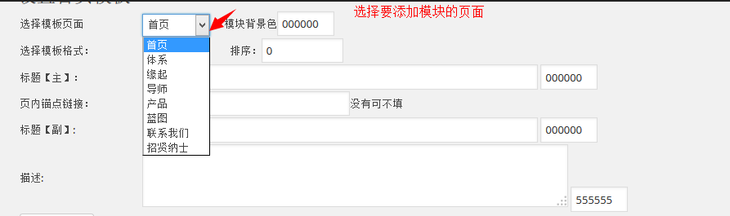

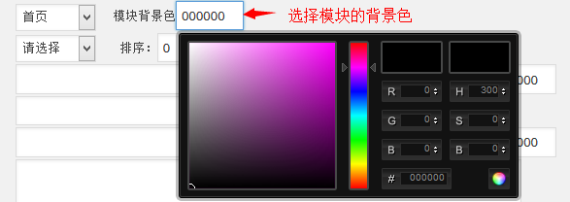

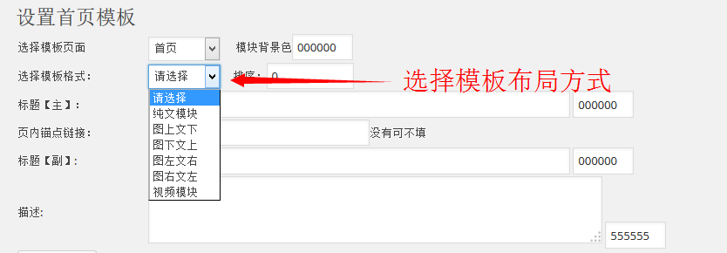

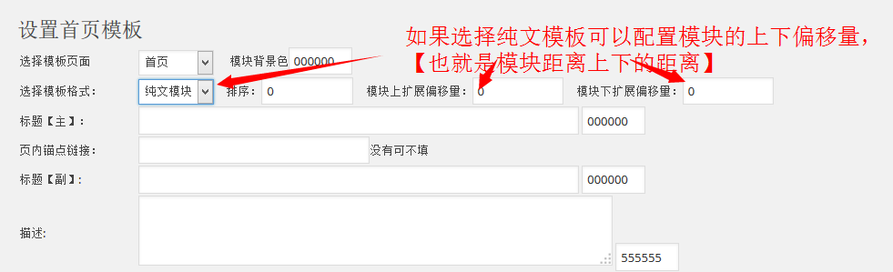

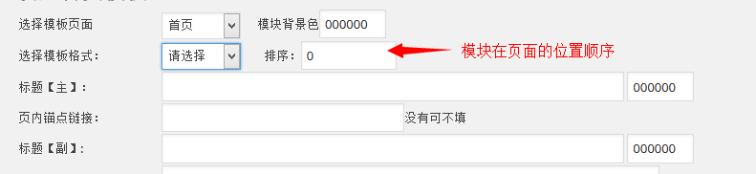

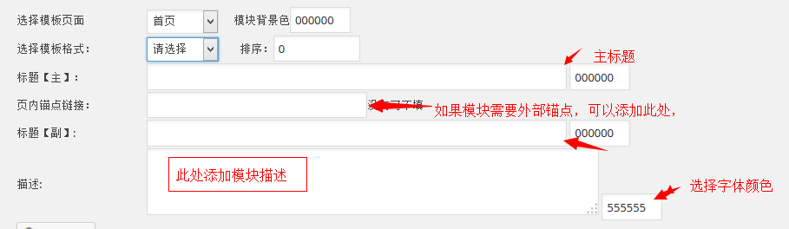 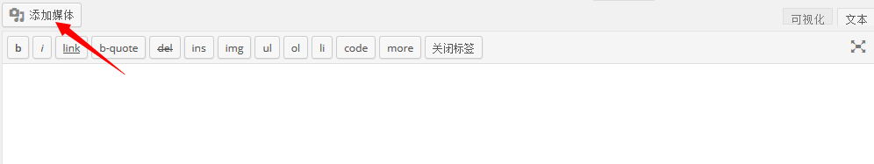

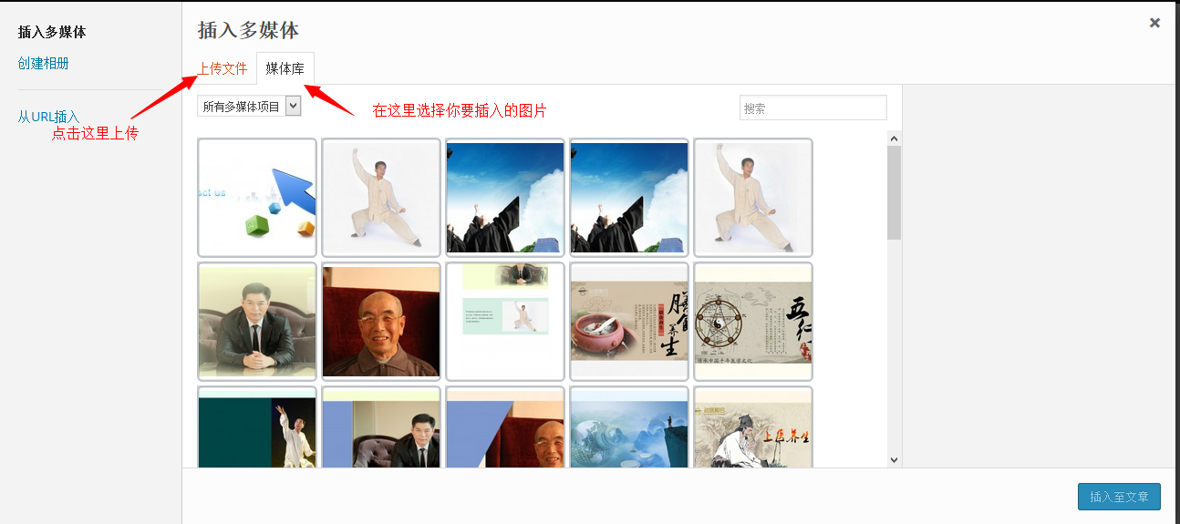

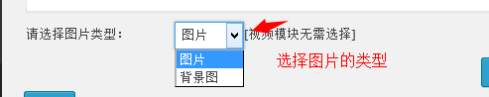

选择背景图之后，文字会在图片上面

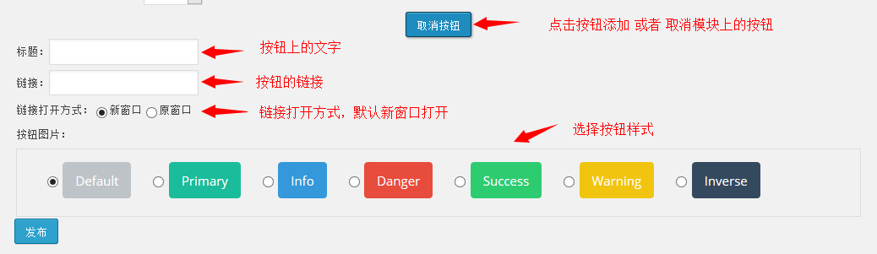

添加方法结束

快速修改排序

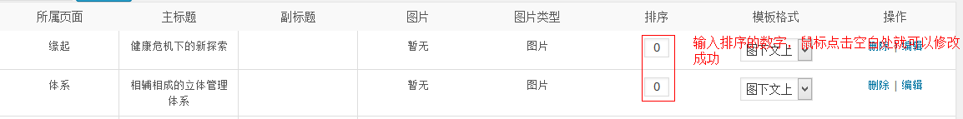

输入排序序号，点击空白处即可修改成功

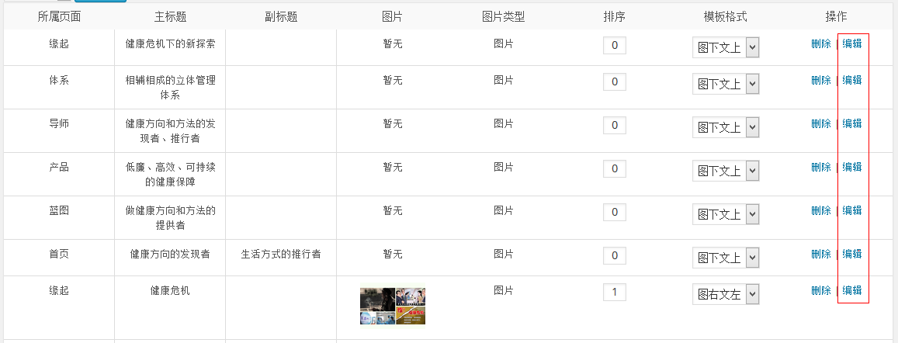

## 底部菜单添加，修改方法

后台“外观”里面的“小工具”

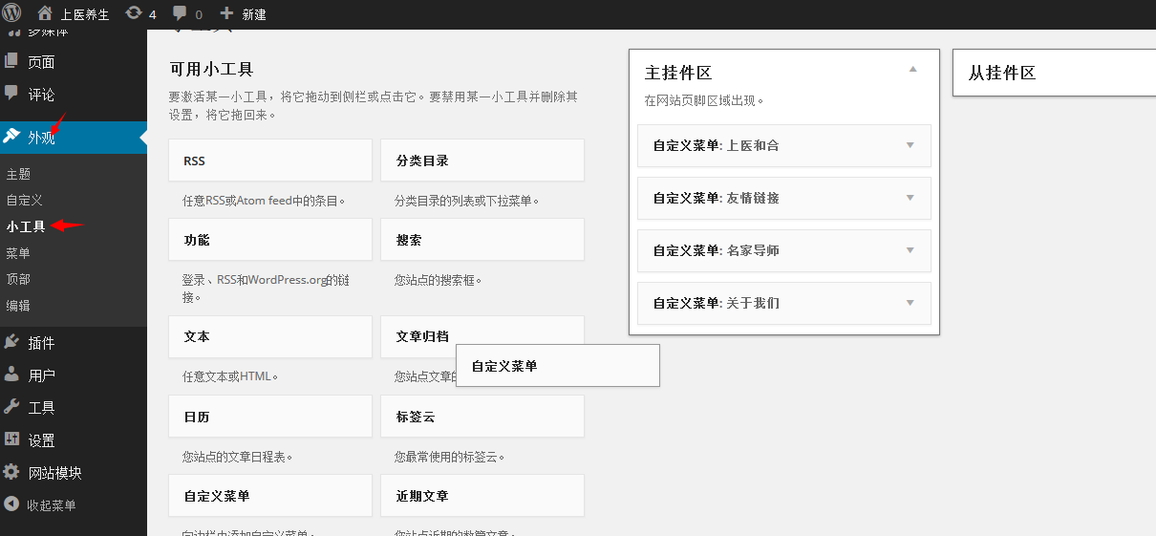

将自定义菜单拖拽到右侧住挂件区里面，如图所示：

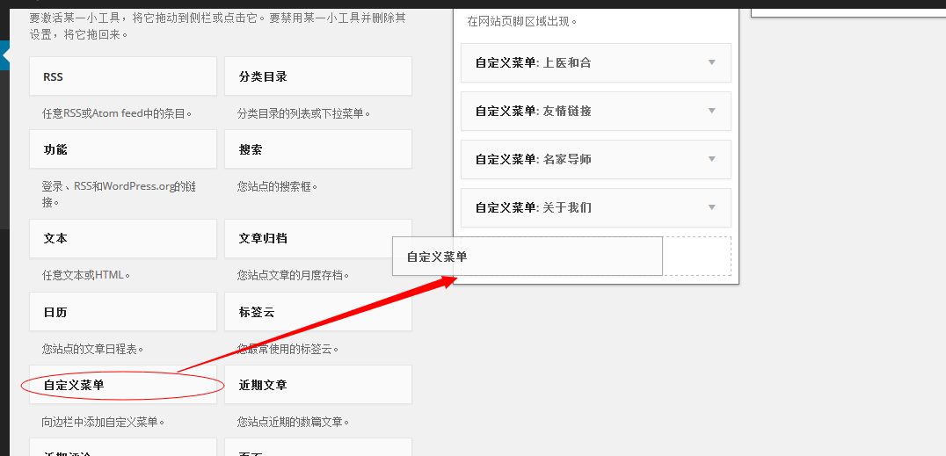

然后选择要添加的菜单，然后填写标题，保存即可，如图所示：

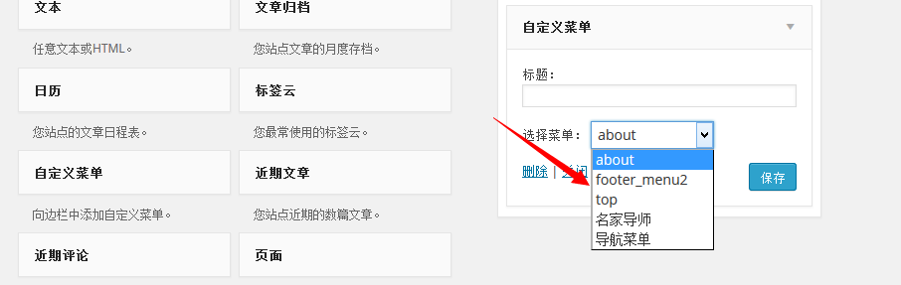

如果没有要选择的菜单，可以参考文档第一项头部导航栏菜单添加方法。

联系我们，招贤纳士，诸如此类的单页面制作方法：

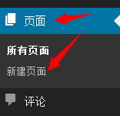

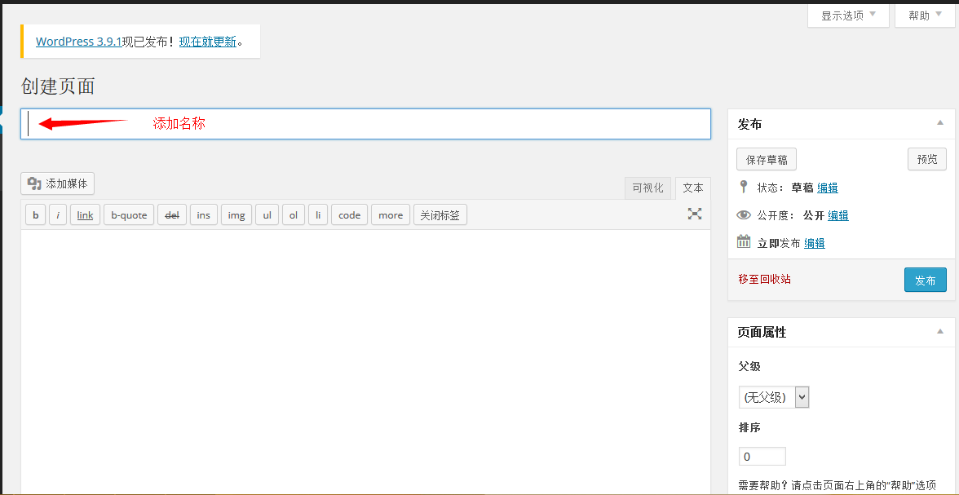

页面内容可以在word文档里编辑好，然后粘贴到内容栏就可以，图片添加方法和模块图片添加方法一样